**STAVBA TELA ORGANIZMOV**

-základom všetkých živých organizmov je **bunka.**

- poznáme ***2 typy buniek***: a.) prokaryotická – staršia a nemá jadro (typická napr. pre baktérie), DNA má

uloženú voľne v cytoplazme

b.)eukaryotická – mladšia, má jadro a delí sa na:

* **Rastlinnú** – má na povrchu bunkovú stenu, pod ňou cytoplazmatická membrána, cytoplazma, jadro, vakuola, chloroplasty , mitochondrie
* **Živočíšnu**- na povrchu cytoplazmatická membrána, jadro, cytoplazma, lyzozómy, mitochondrie

!!-Typické organely len pre rastlinnú bunku sú: VAKUOLY, CHLOROPLASTY, BUNKOVÁ STENA

**ROZDIEL MEDZI BAKTÉRIOU A VÍRUSOM**

* Baktéria – jednobunkový organizmus, je tvorená prokaryotickou bunkou (vývojovo staršou)

Stavba baktérie 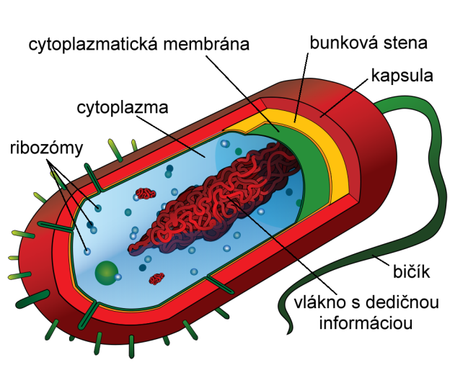

* Vírus – nebunková častica !!! /stavba

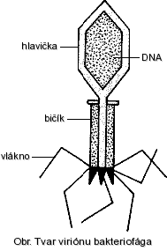

**STAVBA KVETU RASTLÍN:**

-rastliny delíme na **a.)** **NIŽŠIE** – ich základom tela je ***stielka*** (zložená z 3 častí)

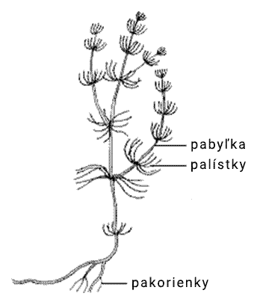

**b.) VYŠŠIE** – ich základom je ***CORMUS*** (zložený z vegetatívnych orgánov – koreň, stonka, list

a z rozmnožovacích orgánov – kvet, plod)

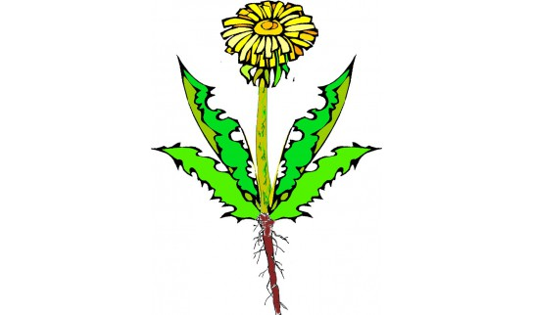

-krytosemnné rastliny

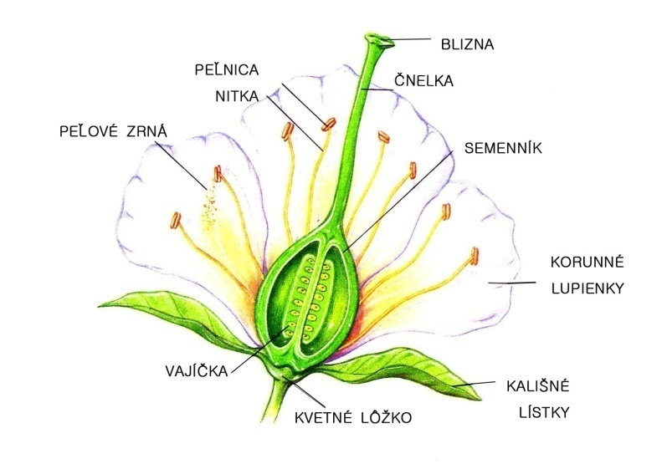

***Samičí orgán – PIESTIK*** *(zložený z blizny, čnelky a semenníka)*

***SAMČÍ ORGÁN – TYČINKA (****zložená z peľnice a nitky)*

*Kvet, ktorý má aj tyčinky aj piestik je OBOJPOHLAVNÝ !!!*

***-OKVETIE*** – ak nie je rozlíšený kvet na kalich a korunu, typické pre tulipán

**FOTOSYNTÉZA** – je jedinečný dej na Zemi, pri ktorom sa vytvárajú organické látky (=cukor) + kyslík +

voda

-hlavným orgánom fotosyntézy je **list** a hlavnou organelou je **chloroplast**

**-nevyhnutné podmienky** pre priebeh fotosyntézy: slnečné žiarenie, voda, oxid

Uhličitý, chlorofyl (zelené farbivo)

**DÝCHANIE RASTLÍN** – dôležitým orgánom je list (jeho spodná strana) na nej *prieduchy*!!

**DELENIE PLODOV RASTLÍN:**

Plody delíme na : **A. dužinaté** ku ktorým patrí ***malvica*** (typická pre jablko, hrušku), ***kôstkovica*** (slivka,

čerešňa), ***bobuľa*** (hrozno, ríbezľa, egreš)

**B: suché** – patrí sem ***struk*** (typický pre fazuľu, hrach), ***oriešok*** (lieskovec), ***zrno*** (pšenica)

**TYPY STONKY:**

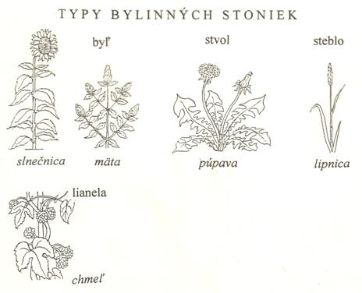

**STAVBA TELA HÚB:**

-huby nie sú ani rastliny, ani živočíchy ... sú samostatná ríša!!!

- 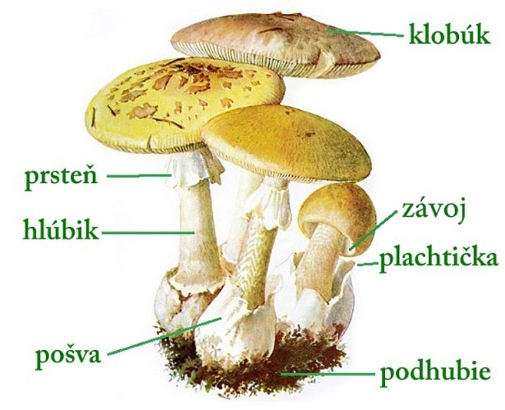

-huby sú heterotrofné organizmy (nevedia si vytvoriť organické látky), nemajú chlorofyl !!!

**Huby** sú schopné ***symbiózy*** (spolunažívania):

a.)spolunažívanie huby + riasy (sinice) = **lišajník**

b.) spolunažívanie huby a koreňov stromov = **mikoríza** (napr. Hríb dubový)

**STAVBA VTÁČIEHO PIERKA**

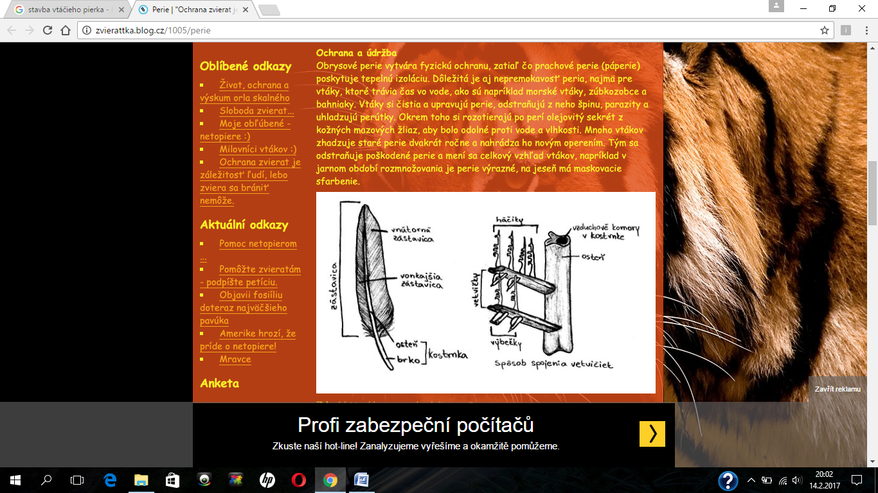

**SPôSOBY VÝŽIVY ORGANIZMOV**

* ***Autotrofná výživa*** - organizmus si sám vytvára organické látky (typické pre zelené rastliny, ktoré si tieto látky vytvárajú pri procese fotosyntézy)
* ***Heterotrofná výživa*** - organizmus si nevie sám vytvárať organické látky, musí ich prijímať z vonkajšieho prostredia (napr. človek, pes, ...)
* ***Saprofytizmus*** - organizmus prijíma organické látky z odumretých organizmov (napr. niektoré huby)
* ***Parazitizmus*** – parazit žije na úkor hostiteľa (napr. kliešť, pásomnica ...)
* ***Symbióza*** – spolunažívanie dvoch alebo viacerých organizmov (príkladom je lišajník – ktorý vzniká spolunažívaním riasy a huby), pričom riasa vytvára produkty fotosyntézy a huba čerpá vodu a minerálne látky)

**POTRAVOVÝ REŤAZEC**

-rad jedincov, v ktorom jeden organizmus umrie na úkor druhého ako jeho potrava.

**Producent** – vytvára organickú hmotu (najčastejšie sú to zelené rastliny)

**Konzument** – organizmus, ktorý sa živý hmotou, ktorú vyprodukujú rastliny (živočíchy)

**Reducent** – organizmus, ktorý rozkladá zložité organické látky na jednoduchšie (napr. živočíchy, huby)

**NÁRODNÉ PARKY SLOVENSKA (NP) je ich spolu 9!**

Tatranský NP, NP Nízke Tatry, Poloniny, Pieniny, Veľká Fatra, Malá Fatra, Slovenský raj,

Slovenský kras, Muránska planina

**EKOLÓGIA** – veda, ktorá sa zaoberá štúdiom vzťahov medzi organizmom a prostredím alebo medzi organizmami navzájom

**ŽIVOČÍCHY** sa delia na bezstavovce (nemajú chrbticu), stavovce (majú chrbticu)

*Bezstavovce*

* Pŕhlivce – patrí sem nezmar hnedý, medúza ušatá ...
* Ploskavce – patrí sem: ploskuľa biela ...
* Mäkkýše – ulitníky (slimák záhradný), lastúrniky (škľabka veľká), hlavonožce (sépia)
* Obrúčkavce – dážďovka zemná
* Článkonožce – pavúky, hmyz, kôrovce (rak)

*Stavovce:*

* Ryby - žiabre
* Obojživelníky – žubrienky žiabre, dospelé pľúca + koža
* Plazy – pľúca, ku plazom patria aj korytnačky a krokodíly
* Vtáky – dýchajú pľúcami + majú vzdušné vaky (tie slúžia iba na nadľahčovanie) + vtáky majú duté kosti
* Cicavce – pľúca

**OBEHOVÁ SÚSTAVA**

-otvorená (telová tekutina sa vylieva v tele, necirkuluje v cievach!) – napr. mäkkýše

- uzavretá ( telová tekutina cirkuluje v cievach!) napr. človek, ostatné cicavce, ryby ...

**SRDCE živočíchov**

* Ryby – 1 predsieň + 1 komora
* Obojživelníky – 2 predsiene + 1 komora
* Plazy – 2 predsiene + 1 neúplne rozdelená komora
* Vtáky + cicavce – 2predsiene + 2 komory